**Scheda di iscrizione**

Corso esperenziale evolutivo

1 e 2 Livello *beginners* “Sciogliere i nodi del passato”

Percorso guidato terapeutico

**25, 26 Novembre I livello e**

**domenica 27 Novembre 2016, II livello.**

Compilare la scheda di iscrizione in stampatello, ben leggibile, in tutte le sue parti e inviare la scheda compilata e la copia del bonifico via email a [monicamassa.studio@gmail.com](mailto:monicamassa.studio@gmail.com).

Bonifico bancario intestato a:

Monica Massa - Presso FINECO Bank - IBAN IT64Q0301503200000005645961

Causale: Corso “Sciogliere i nodi del passato” e specificare se I e II livello (tutte e tre le date) o solo il I livello (venerdì e sabato, 25 e 26 novembre 2016); iscrizione di ____________________________________________________ (indicare il vostro nominativo).

Indicare se desiderate ricevere informazioni sul pernottamento in agriturismo e per i pasti.

________________________________________________________________________________

_______________________________________________________________________________________

_______________________________________________________________________________________

Attenzione i campi con * sono obbligatori

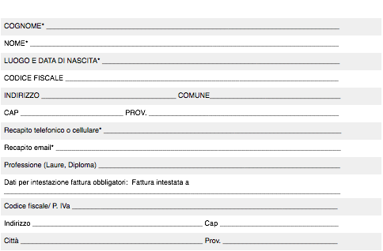

Indicare se si usufruisce della quota scontata di E. _________ per l’iscrizione anticipata.

Si evidenzia la promozione del 10% per chi si iscrive entro il 21 ottobre 2016.

Un sconto del 20% sull’intera quota per chi partecipa al corso completo, di I e II livello e con il versamento bancario, sempre entro il 21 ottobre 2016.

In caso di rinuncia comunicata per lettera o con una email, entro il 28 Ottobre, 2016 è previsto il rimborso pari al 50% dell’importo versato. Dopo tale data verrà trattenuta l’intera quota.

**Privacy**

Acconsento al trattamento dei miei dati personali (Legge 196/03).

Acconsento inoltre a che i dati della mia registrazione siano utilizzati per informarmi su notizie e nuovi eventi.

Con la presente autorizzo la Dott.ssa Monica Massa e terzi alla gestione dei dati personali esclusivamente per scopi connessi alla partecipazione al corso. In qualsiasi momento potrò avere accesso ai miei dati, chiederne la modifica o la cancellazione oppure oppormi al loro utilizzo scrivendo a [monicamassa.studio@gmail.com](mailto:monicamassa.studio@gmail.com).

Data _______________________ Firma ____________________________________________